**中医药在当代的价值与作用**

——中国传统文化对生命的认知

陈凯先院士

（2017年9月29日，在南怀瑾学术研究会主办的“认知生命——第五届太湖国学讲坛暨南怀瑾先生逝世五周年纪念会”上所做的学术报告）

各位嘉宾、各位领导、各位专家、各位同道、各位老师、各位同学：

大家上午好！

今天我参加纪念南怀瑾先生逝世五周年的活动，很有感触。我感觉到，南怀瑾先生，他的贡献，他的努力，对于我们当代要建设一个理想的社会，要传承我们中华民族的文化命脉，实现我们祖国的统一和“两个一百年”的宏伟中华民族复兴的目标，可以讲都是非常重要的，所以我觉得今天的这个活动非常有意义。

这个会议主要的一个主题是“认知生命”，吕松涛先生会前跟我联系，要我来做这方面的发言，其实我心里非常忐忑。前面听了宗性法师的报告，我觉得还是很有启发的，我是不可能用这样的角度来谈了。因为我长期是自己学习，这方面的认识可能还是不够的。我长期处在生命科学、药物科学这个领域中间做一些研究的工作，所以我想换一个角度来谈一谈，就是从中国传统文化的角度，我们对生命现象的认识，主要是结合中医药的这样一个认识来谈。谈的可能不对，如果不当请大家批评指正。其实我是非常有顾虑，可能是“班门弄斧”，因为我本人也不是在中医药这个领域长期学习积累。我是在中国科学院药物研究所工作的，后来有一段时间到上海中医药大学工作，担任校长，那么在这中间有一些接触，有一些认识。那么我想从几个方面和大家做一些交流。

**一、中医药学的特色和优势是什么？**

第一个方面，我想讲一讲中医药学，它的特色和优势。那么这和我们从中国传统文化的角度来认识理解生命现象，会有一定的关系，但是可能这个讲解的深度还是不够的。

**（一）、中医学的产生和发展**

这张幻灯片表达的就是中医药学的产生和发展的历程。

[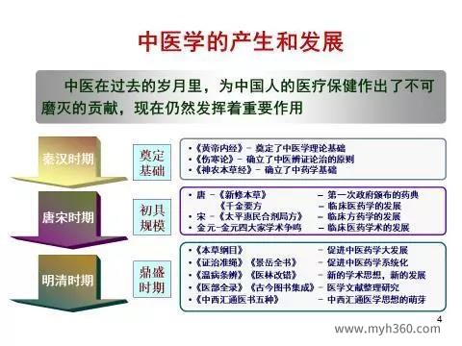](http://www.myh360.com/data/attachment/portal/201711/23/194117wdbxq66933xmza34.jpg)

从秦汉时期，唐宋时期到明清时期，每一个时期都有它的代表性的医学著作，代表性的医学成就和代表性的医学家，构成了一个在传统文化土壤里诞生的传统医学，经历了“奠定基础——初具规模——鼎盛发展”这样一个过程。

**（二）、中医创造的“世界第一”**

中医药学创造了很多世界第一，为中国人民的健康，到今天可以讲，对人类的健康都有重大的贡献。我这里举的这些例子都是世界第一，虽然中药学是诞生在中国，发生发展在中国，但是这些贡献，应该讲都是人类医学发展史上的重大贡献。

[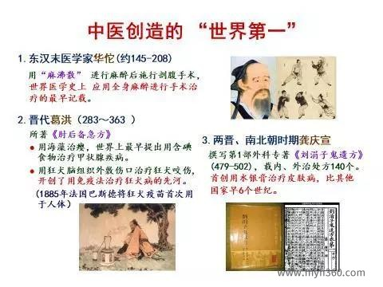](http://www.myh360.com/data/attachment/portal/201711/23/194118z8e2et3j8t9qbbgg.jpg)

一个就是东汉末年医学家华佗，他用麻沸散，从植物中间提取来，进行麻醉，来进行全身的手术，剖腹的手术，做全身麻醉。那么这个可以讲是世界医学史上的第一次。

晋代的葛洪，他有一本非常有名的著作叫《肘后备急方》。我们前两年屠呦呦教授，用青蒿素治疗疟疾获得诺贝尔奖这样一个重大成就，它的根源也是葛洪《肘后备急方》里的记载。除了这个以外，他还讲用海藻来治瘿，这是世界上最早提出来用含碘的食物来治疗甲状腺疾病的。医学上遵循的这样一个基本的原则，可以采用狂犬（疯狗）的脑组织，把它拿出来，涂附在被狂犬咬伤的伤口上来治疗，这是用免疫法治疗狂犬病的一个先河。直到1885年，十九世纪的末叶，法国的巴斯德才发明了狂犬疫苗。中国最早的这样一个探索，要比它早了一千六百年。还有像南北朝时期的龚庆宣用水银膏治疗皮肤病等等。

[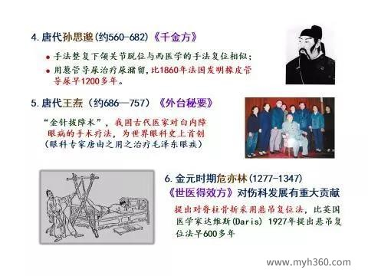](http://www.myh360.com/data/attachment/portal/201711/23/194118rizz8rytihyorehx.jpg)

还有唐代的孙思邈，他用手法整复下颚关节脱位，今天医学上用的办法跟这个也是一致的。他还用葱管（大葱的葱管）来导尿，那么这比法国的发明橡皮管导尿早了一千二百多年。还有唐代的王焘，用针灸的针来治疗白内障。那么一直到文化革命中间，给毛泽东主席治疗白内障还是用的这个办法。那么还有金元时期的危亦林，他对于脊柱的骨折采用了悬吊复位办法。大家可以看到，这个病人躺在床上，然后用个绳子来拉他的脚，把他脊柱要拉伸，这个基本的思路到今天还在沿用。

[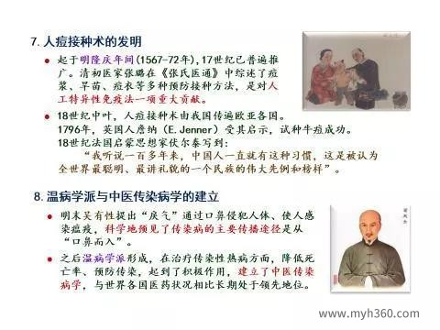](http://www.myh360.com/data/attachment/portal/201711/23/194119nrq3q3rks30rxb0r.jpg)

还有人痘接种术预防天花，这也是中国最早发现，在明朝的隆庆年间。然后逐渐传入西方，最后才在西方发展，到十八世纪的中叶，才开始有牛痘这个发明。还有像温病学派提出来，戾气通过口鼻侵犯人体，使人感染瘟疫，这也是对传染病非常早的一个认识，所以也走在国际的前面。我这里就举了一些例子来说明中国医学的发生发展，中药学的发生发展，对于生命的认识，对疾病的认识，可以讲是走在世界的前面。

**（三）、西方现代医学的产生和发展**

下面列出西方医学发展的历史。

[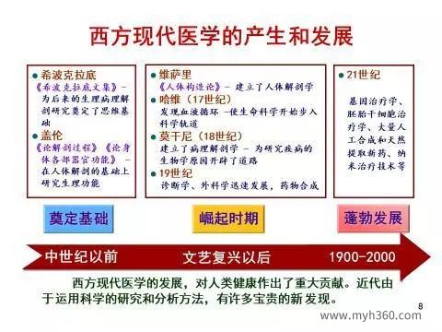](http://www.myh360.com/data/attachment/portal/201711/23/194119csvvjidq33rlrslz.jpg)

从中世纪到文艺复兴以后怎么蓬勃发展，这一二百年，可以讲，蓬勃的发展，对人类的健康也做了重大的贡献。

（四）、中西医学的学科特点

我们如果把中西医放在一起做一个比较：

[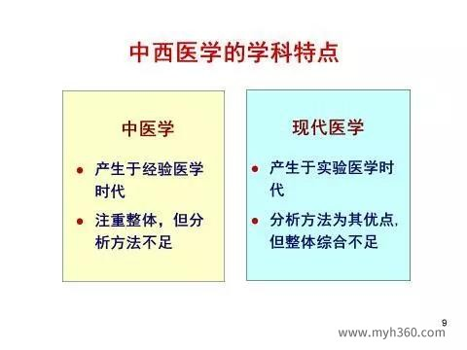](http://www.myh360.com/data/attachment/portal/201711/23/194119ttfcaudd0itpgdch.jpg)

我们可以看到，中医药学它是产生于经验医学的时代，因为那个时候我们还没有像西方现在这种形态的科学，那是讲究经验医学的时代，比较注重整体，分析方法的应用比较少。那么现代医学是产生在实验医学的时代，分析方法的应用是它的一个优点，但是可以讲，随着这个优点逐渐的发展，它也一度在一个发展中间，对总体的观念、综合的应用显得不足。

（五）、东西方医学的比较

我们如果把东西方医学的特点能够再作一点更详细的比较，中国所特有的传统文化，对于生命健康，对于这些理念认识的特点，我们可以有一个更深的了解。

中医，它是整体论，它有朴素的系统论，源于天人合一的哲学思维这样的复合的医学模式，所以可以讲它是一个非线性科学的多元思维。那么它也体现在对生命的把握，不但是在它的物质的层面，而且是在它的精神层面、整体层面和动态的层面，比较重视患者的体质和心理，社会、环境的这样的一些作用。它比较多地采用经验的积累，类比推理，通过患者就诊时候的症候表象，推理归纳来进行辨证的论治。

那么我们再看一看西医，它比较倾向于还原论。还原从大的环境，到一个物种，到一个生物学的个体，到它的组织器官细胞，这样不断地追究下去，比较倾向于机械的还原论，物理化学反应，这样来研究生物学。把人体看作组织器官组合起来，比较强调实验实证。那么，这是不同的特点。

[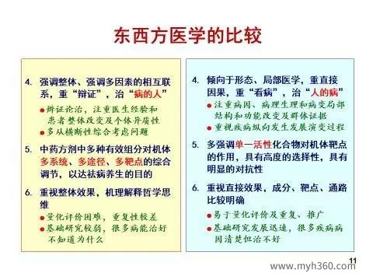](http://www.myh360.com/data/attachment/portal/201711/23/194120o744dtt3bd5d43to.jpg)

中医比较强调整体，强调多因素的相互联系，重辩证诊治生病的人。所以一个病人到了中医的医生那里，中医并不是头痛医头，脚痛医脚，把人分割成很多很多互不关联的局部，而是把人看成一个整体，所以他是治这个人的病。中药的方剂中间有多种有效成分，可以讲，一个方剂有很多的药材，每个药材中间含有很多的成分。所以是多成分、多系统、多靶点这样综合地调理，达到一个祛病养生的目的。它也比较重视整体的效果，对疾病治疗机理的解释比较注重哲学的思维，这个是中医的特点。

那么西医比较倾向于形态局部的一些特点，比较注重直接的因果关系，所以在看病的时候比较注重生的病而并不是追究这个人。所以往往有时候我们看到有些西医的治疗，把人的病控制了，但是人的整体的状况江河日下，特别在肿瘤治疗中间有这种现象。它比较多的强调单一活性化合物对具体靶点的作用，具有高度的选择性，因此的也有明显的对抗性，比较重视直接的效果、成分、靶点，通路比较明确，易于量化评价，但是对总体的、综合的复杂现象的把握也还存在着很多不足。

上面我们把中医和西医的一些特点做了分析，我们可以看到，整体观和个体化、动态化的辩证论治，是中医的一个核心。

[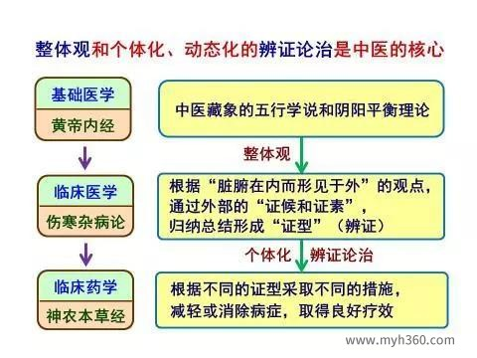](http://www.myh360.com/data/attachment/portal/201711/23/194120tfq0o1s02521wobq.jpg)

那么这张图里边试图把中医的这样一些理论，它的体系、观点能够作一些说明。比如说中医藏象的五行学说、阴阳平衡的理论。那么根据“脏腑在内而行见于外”这种观点，通过外部的证素和证候来归纳总结这个人的证型、证候，这样来进行辨证论治。

以上是把中医的特点、优势，做一个简要的回顾。

**二、当代医学面临的挑战**

第二，我想讲一讲当代医学面临的挑战。这个问题提的，肯定有些人会觉得有点奇怪，因为最近一两百年，西方医学的发展，现代的生物学、生命科学的发展，好像所向披靡。那么当代医学到底面临什么样的困境？有哪些问题？是不是循着这条路走下去就是人类健康的光明大道？所以我想把这个问题作一些探讨。

[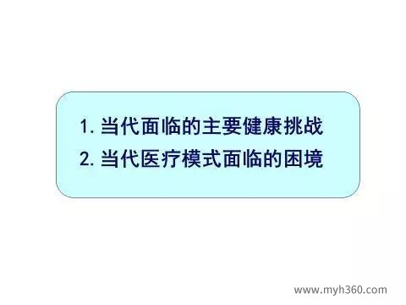](http://www.myh360.com/data/attachment/portal/201711/23/194120gk7mltm4mdlwy5c7.jpg)

我想从两个方面来说：

（一）第一个方面，就是当代面临的主要健康挑战。[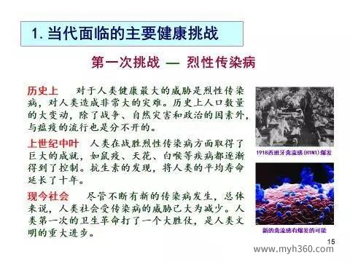](http://www.myh360.com/data/attachment/portal/201711/23/194134r6fibgm6yf6ikb8k.jpg)  
 大家都关注生命，关注健康，我们当代所面临的对健康的挑战到底是什么？可以讲，人类历史上都不一样。人类历史上的最严重的，对健康和生命造成最严重威胁的是烈性的传染病，各种各样的传染病造成人口大量的死亡，对经济社会造成巨大的破坏。所以中华民族历史上，人口多的时候可以到上亿，两亿、三亿这样的人口，少的时候我们的人口跌到几千万，大起大伏。除了战争的原因，政治的原因，灾荒的原因，跟大规模的疾病的流行也是分不开的。

那么今天可以讲，随着社会的发展，大规模的传染病已经不是我们今天面临的主要的健康危险，虽然老的传染病不断地死灰复燃，新的传染病层出不穷，包括什么禽流感等等这些疾病不断地变化，但是总的来讲，造成的威胁已经并不大。

那么今天我们面临的主要的健康挑战是什么？

[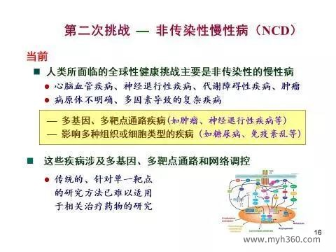](http://www.myh360.com/data/attachment/portal/201711/23/194134ew22777j23wywev5.jpg)

今天我们面临的主要健康挑战，是非传染性慢性病。可以讲，全世界无论是发达国家，还是发展中国家，可以得到共识。有哪一些呢？就是心脑血管疾病，神经退行性的疾病，代谢障碍性的疾病，肿瘤，免疫性的疾病等等。

这些疾病的共同特点，我们可以总结成两点：一点就是病原体不明确，我们不能像以前传染病那样讲出来原因。比如说肺结核，结核杆菌，我们可以讲得清。现在有很多疾病我们讲不清。比如说糖尿病，我有一次在法国开会，法国的巴黎第五大学，是法国最好的医学院，他们的校长在台上问，在座的各位，谁能告诉我糖尿病的病原体是什么？大家讲不清楚。它跟很多因素相关，跟饮食的关系、运动、生活方式，好多的因素交织而成，这是一个特点，而且是多因素的。

[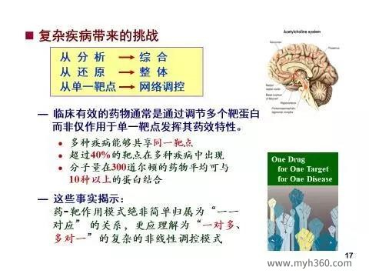](http://www.myh360.com/data/attachment/portal/201711/23/194134fn54ttq3qjttn7bi.jpg)

我们今天遇到的疾病的一个特点，是多因素导致的复杂疾病。这些疾病涉及到多基因、多靶点通路和一个网络的调控。这就是为什么我们今天找到一些药物说要治疗肿瘤，迄今为止的收效还是非常之少，进展还是不快，原因就跟这些疾病的复杂性有关。

所以复杂疾病带来的挑战，就要求我们对疾病的认识，从分析要向综合的方向发展，从还原向整体发展，从单一的靶点向人体内的网络的调控方向发展。这是当代的医学面对我们最大的健康挑战带来的问题。

（二）当代医疗模式面临的困境

[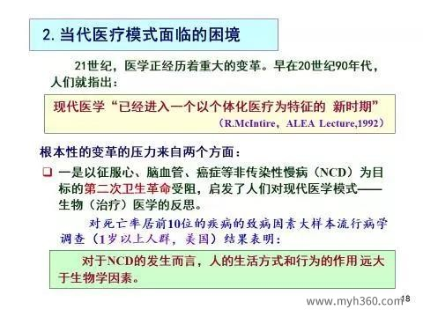](http://www.myh360.com/data/attachment/portal/201711/23/194134q8nphyyygcbbatw4.jpg)

第二个挑战，就是当代医疗的模式也面临着一个困境，这个困境就是以征服心血管疾病、脑血管疾病、癌症等等这样一些非传染性慢性病为目标的，我们把它叫做第二次卫生革命。第二次卫生革命，可以讲，遇到了很大的困难。迄今为止几十年，我们可以讲，一些复杂疾病方面的进展并不快。所以这就使得当代的一些模式，这样发展的思路到底对还是不对，引起了一些反思。

美国对死亡率最高的十种疾病的发病因素做了一个调查。一岁以上的人，对他们进行调查。调查的结果说，对非传染性慢性病的发生而言，人的生活方式和行为的作用远远大于生物学的因素。

[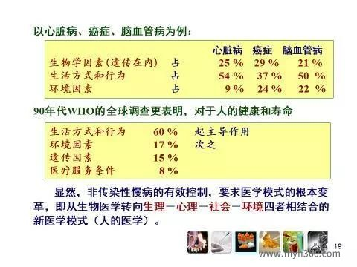](http://www.myh360.com/data/attachment/portal/201711/23/194135q3wlwl5w7x2n7l2o.jpg)

这里我们看几个例子，比如心脏病，生活方式和行为造成心脏病的发病原因占百分之五十四，一半以上。肿瘤，最大的因素，生活方式和行为占百分之三十七。脑血管疾病，占百分之五十。所以人的生活方式和行为占的比重非常大。  
世界卫生组织在九十年代也做过一个调查，对人的健康和生命来讲，生活方式和行为的影响占了百分之六十。

所以非传染性慢性病的有效控制就要求我们医学的模式要有一个根本的变革，从生物医学这样一个思考，转变成生理、心理、社会、环境综合起来的这样一种新的医学模式。

[](http://www.myh360.com/data/attachment/portal/201711/23/194135yw988xpka19g8z9b.jpg)

同时，在当前的医学模式下，我们还遇到一些问题——医疗费用恶性膨胀，引发全球的医疗危机。所以使得大家要对医学的目的做一个思考，就是Goal Of Medicine，GOM（医学目的），医学的目的到底是什么？它的核心价值到底是什么？

1992年世界卫生组织组织了一个研究小组，就针对医学的目的做一个调研，花了四年的时间做出了一个研究报告，这个报告讲的“目前医学的发展是在全世界制造供不起的也是不公正的医学”，这种医学这样发展下去，国家供不起，社会供不起，家庭更供不起，许多国家已经走到了可供性的边缘。

[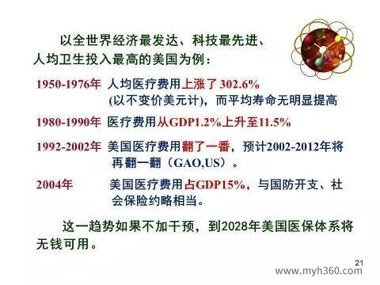](http://www.myh360.com/data/attachment/portal/201711/23/194135jip0dz1wddsd93wc.jpg)

我们拿全世界经济最发达、科技最先进、人均卫生投入最高的美国来做一个例子。从1950年到1976年的二十五年的时间里，差不多四分之一世纪，人均的医疗费用上涨了百分之三百零二，这还没有算物价上涨，通货膨胀的因素。在1980年到1990年十年中间，美国医疗费用占GDP的比重从百分之一点二上涨到百分之十一点五，上涨了十倍还多，那么现在美国的医疗费用占整个国家GDP的百分之十七到十九。美国这么庞大的一个经济体，它的六分之一到七分之一是用在医疗上，这是非常沉重的负担。

[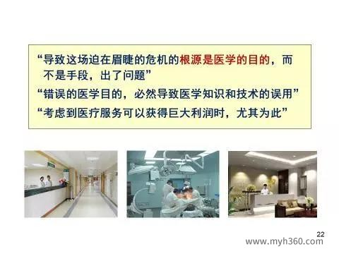](http://www.myh360.com/data/attachment/portal/201711/23/194135mchxkxtb1xxpcx66.jpg)

所以世界卫生组织的调研报告就讲，导致这场迫在眉睫的危机的根源是，医学的目的而不是手段出了问题，错误的医学目的必然导致医学知识和技术的误用。所以要解决这一场全球性的医疗危机，必须对医学的目的做根本性的调整。要把一些发展的战略的优先从“以治愈疾病为目的的高技术的追求”调整为“预防疾病和损伤，维护和促进健康”，只有以“预防疾病，促进健康”为首要目的的医学，“才是供得起，因而可持续的医学”，“才可能是公正的、公平的医学”。所以我们看到现在医学不断地发展，各种更高技术不断地发展，我们把主要的精力都放在这个病发生以后的治疗，希望能治愈它。这样的一个发展带来了整个医疗模式，核心价值的很大问题。

那么前面我讲了当代医学，面临的这样一些挑战。

**三、中医药在当代的价值和作用**

第三，我想跟大家交流一下，就是中医药在当代的价值和作用。

我想讲这一点凸显的，就是中国传统文化的土壤里面产生的中国传统医学，它在当代可以发挥什么作用。我想从四个方面来说一说。

[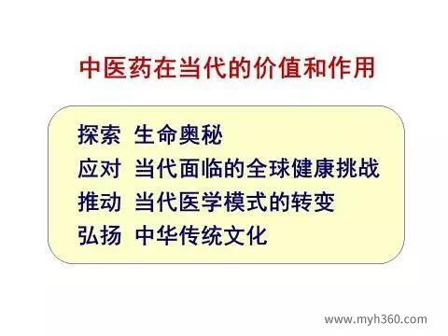](http://www.myh360.com/data/attachment/portal/201711/23/194135f99b91wjjwdu8unf.jpg)

（一） 第一个就是探索生命的奥秘。  
我们前面几位发言的专家已经讲到，迄今为止我们的科学所取得的重大成就， 大体上是探索生命现象之外的物质世界。

[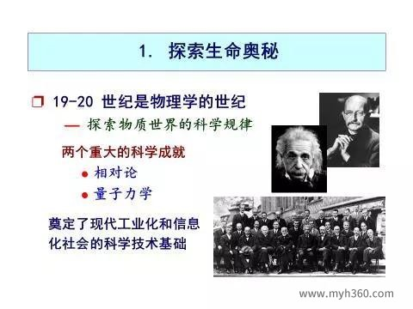](http://www.myh360.com/data/attachment/portal/201711/23/194136biv00nxfnixns3zq.jpg)

比如像十九到二十世纪，我们有两个标志性的成就，一个是相对论，一个是量子力学，在座的朱清时院士在这方面有非常深厚的学术根基。这样一些重大的成就，它奠定了我们现在工业化、信息化时代的科学和技术的基础。

到了二十一世纪的新世纪，我们看到生命科学越来越走到了科学舞台的中央，生命科学所取得的进展和成就也成了最激动人心的成就。所以我们今天已经进入了一个探索生命和人类自身奥秘的新的科学探索时代。

[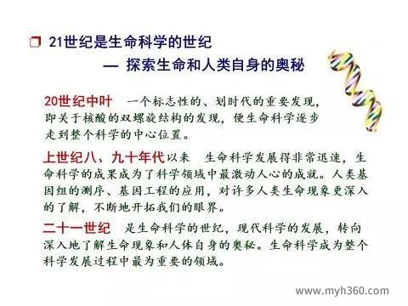](http://www.myh360.com/data/attachment/portal/201711/23/194143mazu2clzn24moull.jpg)

上个世纪五十年代，一个标志性的、划时代的重要发现，就是关于核酸的双螺旋结构，可以被叫做生命科学的中心法则。从这个以来，开创了一系列生命科学发展的新成就。今天我们可以讲，生命科学它的探索，人们眼光逐渐的从探索外部世界更多地转向怎么来探索生命现象。这中间，传统医学可以起什么作用？在传统医学，在系统生物医学角度。

我们前面讲到，现代的生命科学的发展以还原论作为主导的指导思想，不断地研究更精细，把生命体分割成的很多小的单元，小的局部。这样的一种研究方法有它的价值，但是也有它的局限。所以现在就逐渐地反思，就提出来发展系统生物医学，更好地从整体上来把握诸多因素的综合的作用。那么在这个方面，传统医学可以发挥重要的作用。

[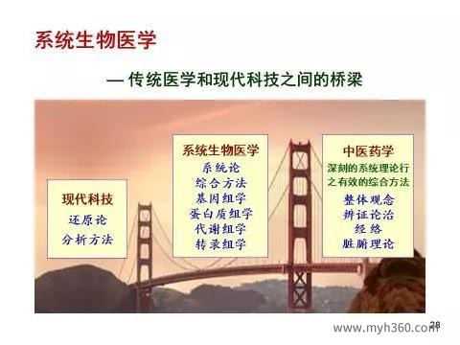](http://www.myh360.com/data/attachment/portal/201711/23/194143adynznq3zppi33dp.jpg)

我们讲的整体的观念、辨证论治、经络、脏腑等等这一些，可以讲，通过各种组学的研究，像基因组学，代谢蛋白质组学等等，可以不断的在现代系统生物医学的发展中被推动起来。

[](http://www.myh360.com/data/attachment/portal/201711/23/194143cq5gg5v2qbllpqgw.jpg)

那么我这里讲一个例子，肾阳虚是中医药里边的一个重要的症状，过去是通过医生的搭脉，但是我们也可以通过组学的方法希望可以找到它在一些物质上的表现。那么我们通过尿液的分析，可以看到一个人如果他没有肾阳虚，他的尿液中间的一些代谢物是什么情况；如果一旦出现了肾阳虚，他的尿液里的代谢是什么情况，这两个是有差别的。我们通过中医的补肾壮阳，温肾阳的治疗以后，他的代谢物又从肾阳虚的状态回到正常的状态，我们就等于找到了治疗方法。对应于肾阳虚的状态，它的微观的一些物质基础可以作为我们判断的标志。

[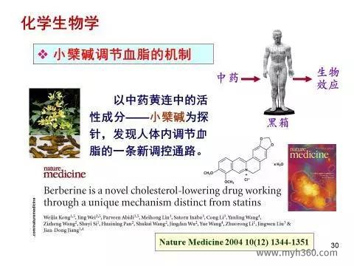](http://www.myh360.com/data/attachment/portal/201711/23/194143gyazsefskxczxdkk.jpg)

还有像化学生物学，这是现代医学的一个新的前沿，在本世纪初由哈佛大学的科学家提出来的，叫Chemical Biology（化学生物学），那么它的目标是希望通过外源性的物质，体外的化学物质，我们把它作为一个探针，把它运用到人体以后，来了解人体内部发生的变化，用这个办法来揭示人体内的生命的奥秘，它的落脚点就是化学的生物学。

我们看到中医药实际上用了几百年甚至上千年，用外源性的化学物质，来调节人体的状态，治疗疾病，通过这样我们就了解和积累了大量的经验。比如说黄连素，它的化学名称叫小檗碱，过去中医怎么用它？我们了解到，实际上小檗碱，黄连素，它可以调节人体的血脂，血糖。而且它没有现在我们用的一些他丁类药物的一些副作用，发现实际上黄连素它在体内存在着一条不同于他丁类的降脂药物的新的调控通路。那么这就揭示了一个新的奥秘，这个成果也发表在自然杂志的一个子刊上，叫Nature Medicine（自然医学）上面。

还有干细胞，叫stem cells（干细胞）。人的生命是从胚胎细胞开始，然后受精卵分裂变成各种器官，所以最早的细胞它是有多元性的，它是有发展的不同的潜能，可以发展为骨骼，发展为皮肤，发展为各个器官等等。但是一旦变成成体以后，它就失去了这种多能性。

现在我们可以用一个办法，就是获得诺贝尔奖的成果，转了四个基因，转到一个成体细胞上，这个细胞就返老还童了，又变成了像类似的胚胎细胞一样，这个时候它又可以向各个方向去发展，可以把它诱导发展成心肌的细胞，诱导发展成神经元的细胞等等。

[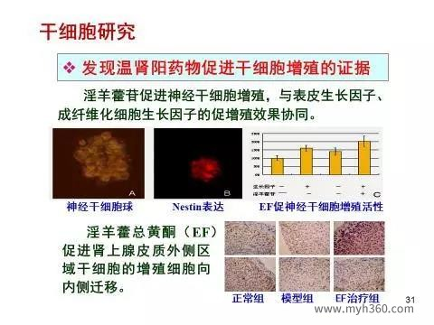](http://www.myh360.com/data/attachment/portal/201711/23/194144i7i4k61zkqvmk6qb.jpg)

那么中国就发现，其实我们用中药可以做到这一点，我们不用转基因。其实我们中医用的像很多温肾阳的药，我们说“肾藏精”，这个“精”可能就是我们类似于胚胎干细胞这样的功能。所以要用淫羊藿，我们可以诱导干细胞的产生，干细胞的迁移。

[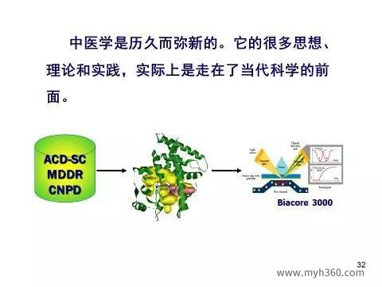](http://www.myh360.com/data/attachment/portal/201711/23/194144adi3btw36hinnwwn.jpg)

所以我们讲中药医它是历久弥新的，很多思想、理论和实践实际上是走在当代科学的前面。我们认真的研究和挖掘，还可以得到很多启发。

（二）应对当代面临的全球健康挑战

[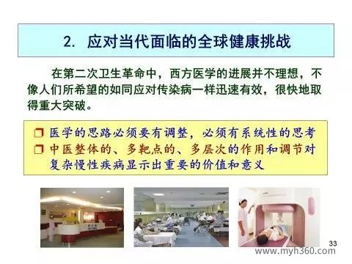](http://www.myh360.com/data/attachment/portal/201711/23/194144bg3281e98zdlie08.jpg)

第二，应对当代面临的全球健康挑战。实际上我刚才已经讲到这个问题。在第二次卫生革命中间，西方医学的进展并不是很理想。大家都知道，美国在六十年代，有“阿波罗计划”到了月球，所以当时尼克松总统志得意满，他说我们要花十年征服癌症，搞了一个十年征服癌症的计划。那么现在十年早就过了，好多个十年都过了，现在肿瘤依然是个困难的问题。所以我们医学的思路必须要有调整，必须要有系统性的思考。

中医整体的多靶点、多层次的作用和条件，对复杂慢性病就可以显示出非常重要的意义和价值。

让我们看一个例子：

[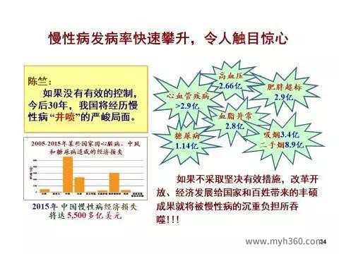](http://www.myh360.com/data/attachment/portal/201711/23/194144gyqsl59qay3ksszg.jpg)

现在我们生活改善了，大家各方面条件都变好了，但是疾病的发生不但没有减少还是在增加，特别是慢性病的发生。这是中国大陆统计的，心血管疾病2.9亿，糖尿病1.14亿，血脂异常2.8亿，高血压2.66亿。糖尿病，美国在过去四十年来增加了一倍，中国在过去的一二十年增加了四倍。从九十年代的时候，两三千万人患糖尿病，现在变成一个多亿了。所以如果我们整体的医疗的思想不转变，那么我们将来就穷于应付，医院里排队看病，药费越来越高，病人越来越多。

[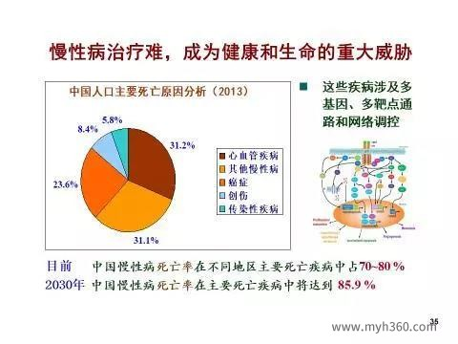](http://www.myh360.com/data/attachment/portal/201711/23/194145qgopokkwkzl95kjv.jpg)

第二，慢性病治疗也很困难，成为健康和生命的重大威胁。疾病死亡的人口中百分之八十几都是这种非传染性慢性病造成的，心脑血管疾病、癌症、神经系统的疾病等等。

[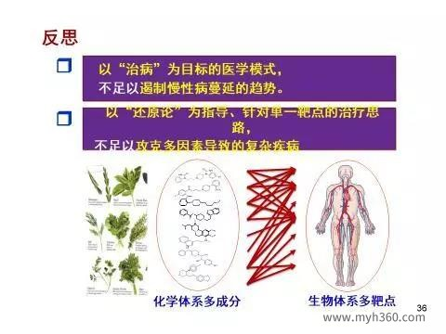](http://www.myh360.com/data/attachment/portal/201711/23/194155wymguz33gxqoemcm.jpg)

所以我们有两个反思，一个反思就是以治病为目标的医学模式，就是目标定为把病看好，不足以遏制慢性病蔓延的趋势。

第二个反思是以还原论为指导，针对单一靶点的治疗思路，不足以攻克多因素导致的复杂疾病。

我们看到最近几年，受体酪氨酸激酶抑制剂这样一种靶项治疗肿瘤的药物，其实疗效也是有限的，迄今为止并不能解决。以索拉维尼为例子，治疗肝癌用这个药和不用这个药，可以体现出它是否有效。把不用这个药的人和用药的人比较一下，用了这个药以后他的中位生存期，平均可以延长2.6个月，3个月都不到，医疗费用要几十万。这使我们感觉到，以还原论为指导，针对单一靶点这种靶向药物，有一点效果，但是并不足以治疗疾病。

所以中药学就可以为应对当代的健康挑战做出重大贡献，同时也不断地丰富和发展现代的医学。由于时间关系，这些例子我就不说了。

[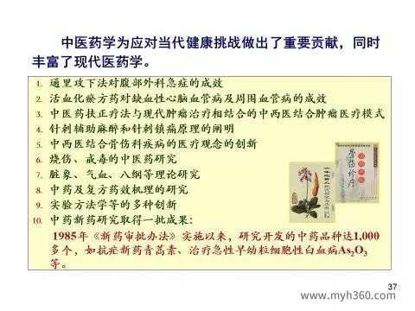](http://www.myh360.com/data/attachment/portal/201711/23/194155gf53rgrimmx05m03.jpg)

下面我就快速讲一些例子，比如活血化淤的治疗，心脑血管疾病是慢性病中致死率非常高的疾病，致残率也高。陈可冀院士，中医的活血化淤的治疗。

[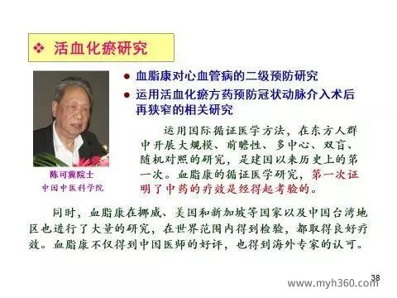](http://www.myh360.com/data/attachment/portal/201711/23/194155dbpwr07sw27b4wwt.jpg)

还有像三氧化辛治疗白血病，张亭栋教授首先发现，陈竺院士加以深化和推广和提升。现在急性早幼粒细胞性白血病，能够做到临床的治愈率百分之九十以上，这就成为国际上第一个能够在临床治愈的肿瘤。当然这只是白血病的一种，一个分型，还不是全体。

[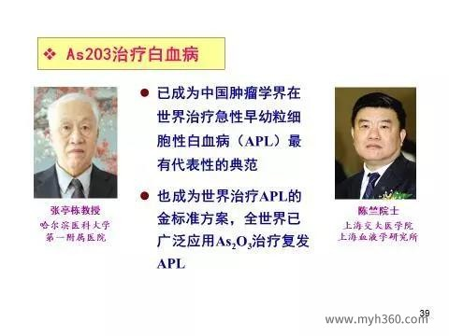](http://www.myh360.com/data/attachment/portal/201711/23/194155wrrzjr02or1r2uw2.jpg)

还有青蒿素，这个是大家熟知的，右下方列出来。

[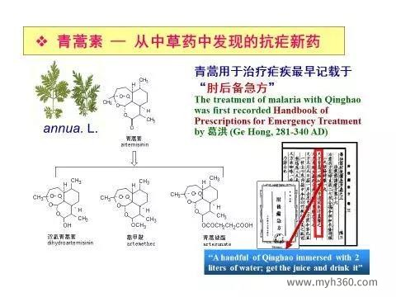](http://www.myh360.com/data/attachment/portal/201711/23/194156gxjc8ldjcjc9bs7w.jpg)

我们前面讲，葛洪写的《肘后备急方》里边就记载了用青蒿治疗。

[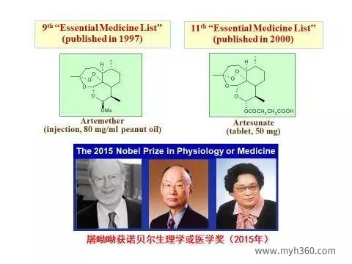](http://www.myh360.com/data/attachment/portal/201711/23/194156ly4bki433r834tfx.jpg)

然后，从中间提取，最后得到青蒿素，把它结构改造，作为蒿甲醚和青蒿素琥珀酸。这两个化合物并不是青蒿素本身，用到国际上，世界卫生组织推广到非洲，取得了重大的效益。

[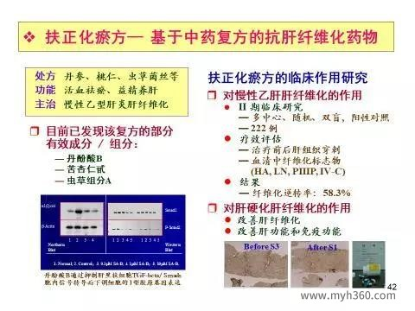](http://www.myh360.com/data/attachment/portal/201711/23/194156psst2c6s61zcy6tx.jpg)

还有《扶正化瘀方》来治疗肝纤维化。中国是乙肝的大国，乙肝变成纤维化，变肝硬化，变肝癌，中国的肝癌也是世界上最多的。西医现在没有好药治疗肝纤维化，中医药的例子是一个非常好的贡献。在美国也进行了二期临床，已经结束了，现在在美国要进行三期临床，国内已经上市了。

[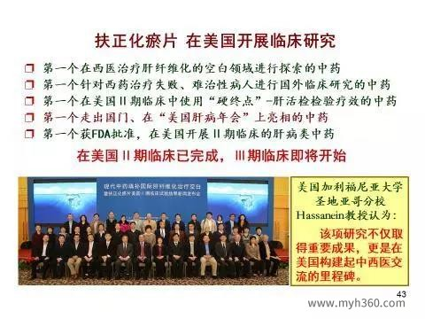](http://www.myh360.com/data/attachment/portal/201711/23/194156vzv3pvvxqsa8uc77.jpg)

还有中西医药综合治疗晚期肺癌的研究表明：

[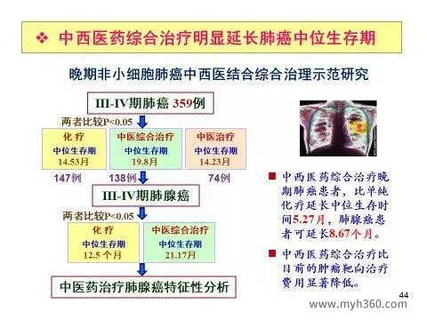](http://www.myh360.com/data/attachment/portal/201711/23/194157zqh6oumofcmufa7q.jpg)

肺癌在癌症中间是发病率最高的。到了肺癌晚期的时候，也不能手术了，化疗也没有好的效果。这个时候如果用中医的治疗，可以有效的延长生存期，改善生活质量。它可以延长五个月到八个多月，但是看起来也不算太多。但是如果我们拿索拉非尼（新型多靶点抗肿瘤药物）做一个例子，延长两个多月，不到三个月，这个晚期的肺癌病人能够取得这样的治疗效果，应该讲是非常令人鼓舞的。

还有针灸，我们针灸不但可以治病可以养生，甚至还可以动手术。对一些不能麻醉，但是必须要开刀这样的病人，我们可以用针刺麻醉。

[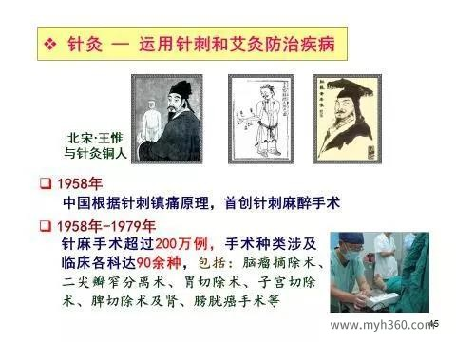](http://www.myh360.com/data/attachment/portal/201711/23/194157ivg2ugjk7328v0uj.jpg)

这里讲一个脑外科的例子。

[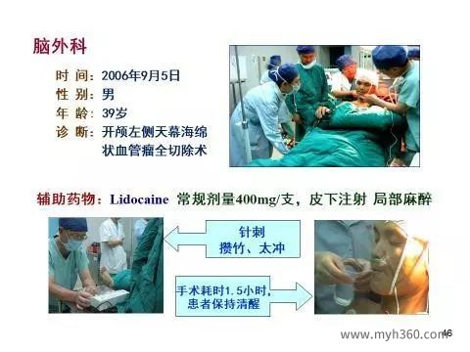](http://www.myh360.com/data/attachment/portal/201711/23/194218taebzy3k5b15rn33.jpg)

这个病人脑部长肿瘤要开刀，如果我们一麻醉，病人就昏迷了。在动手术的时候很容易损伤他别的神经，所以最理想的状态是病人清醒，又要清醒又要颅骨打开，这可以说是非常不容易的。这个时候呢，我们用针灸，这个病人是醒的。手术中间，病人能说话，医生和他交流。医生就说，你说句话给我听听，他就说话，说明这个手术没有碰到他的语言的中枢。这在国际的医学史上，可以讲，都是重大的成就。

[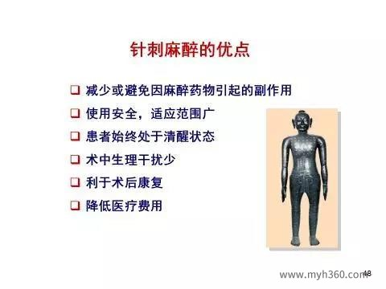](http://www.myh360.com/data/attachment/portal/201711/23/194219stbdk99r8jseezr5.jpg)

针刺麻醉，有这样的一些优点，特别是对脏器的保护、恢复都非常好。

还有中药的研究，左面列的是西方的植物药，右边列的是中药和从中药中间挖掘的一些新药，可以看到，我们在这方面还是很多的优势。

[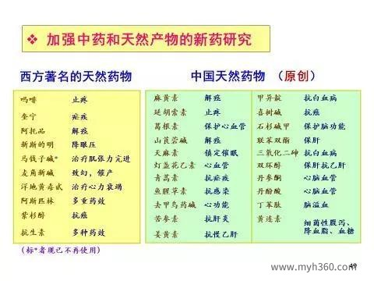](http://www.myh360.com/data/attachment/portal/201711/23/194219uiiofwifitn5rcfz.jpg)

我们从中药的宝库中间去挖掘，有两条思路，一条思路是按照西方的，把中药材做化学的分析，然后研究它的药理作用，这样就发现了新药。另外一条路是按照我们中药的传统道路，从这个中间总结我们中药的方剂，来把它发展成新药。这是我讲的第二个方面，就是它对当代的作用，应对当代的健康挑战所做的贡献。

[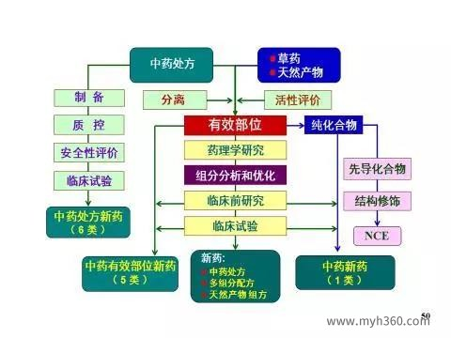](http://www.myh360.com/data/attachment/portal/201711/23/194219s1z7jp1ttxz0kcb7.jpg)

（三）推动当代医学模式的转变

[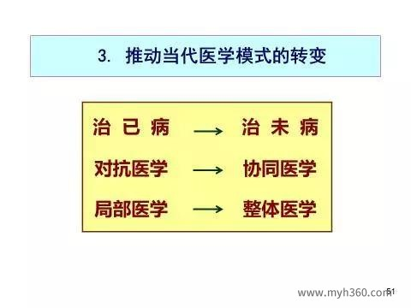](http://www.myh360.com/data/attachment/portal/201711/23/194219kff88sy78zbgsztf.jpg)

第三就是推动当代医学模式的转变。现在的医学模式主要是治已病，已经生病了，再去治疗。怎么来治未病？怎么从对抗的医学转向一个协同的医学？怎么从局部的医学转向整体的医学？中医药学可以起到推动医学模式转变的作用。

第一个就是治未病，“圣人不治已病治未病，不治已乱治未乱”，这可以讲是中医药学非常重要的核心思想。

[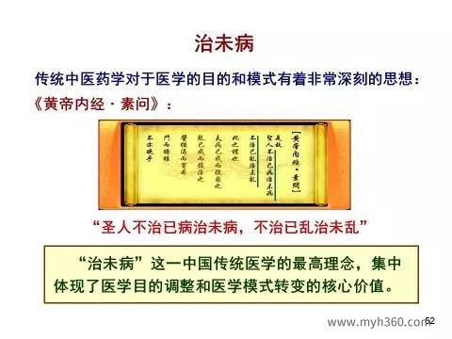](http://www.myh360.com/data/attachment/portal/201711/23/194219lwnuoq7ny0uovnx1.jpg)

第二就是协同医学。

[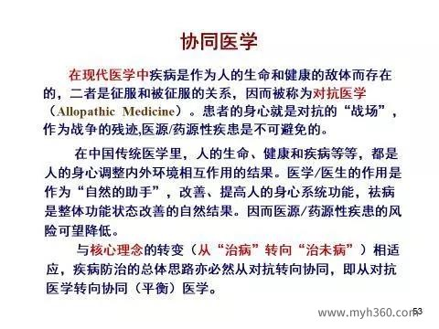](http://www.myh360.com/data/attachment/portal/201711/23/194220gr9a5vl65im000z7.jpg)

在现代医学中，疾病是作为一个人的生命和健康的一个敌对体存在的，这两者是征服和被征服的关系。你不征服我，我就被你征服了，这样一种关系叫“对抗的医学”。但是在中国传统医学里边人的生命健康和疾病，是人的身心调整、内外环境互相作用的一个结果。所以医生、医学的作用是作为自然的助手，来改善提高人的身心系统的功能，祛病是整体功能状态改善的自然结果。所以，东西方医学是不一样的。

第三就是整体医学，从分析到综合，从还原到整体。

[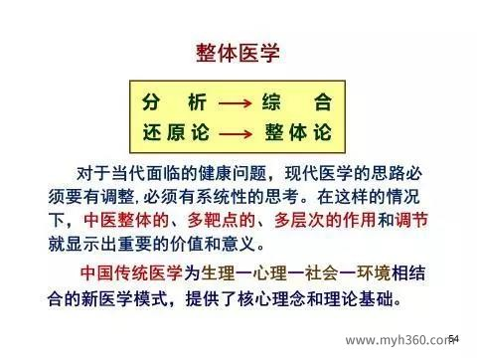](http://www.myh360.com/data/attachment/portal/201711/23/194220gbx6ybxkvbarbxko.jpg)

我们要把单纯的，就是通过药物，通过手术攻克局部的疾病，变成是要考虑人的整体。现在大家也讲，肿瘤不论长在哪个部位，它都是跟全身状态相关。肺癌不光是肺的问题，胃癌也不光是胃的问题，所以要把局部跟整体关联起来。同时还要把生理的生命科学的手段，和心理的、社会的、环境的综合性的措施结合起来，这就是整体医学的概念。

[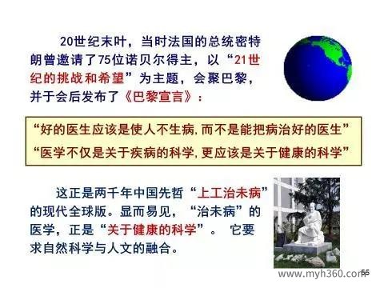](http://www.myh360.com/data/attachment/portal/201711/23/194228eky5gtgt1qgg0j40.jpg)

所以在二十世纪的末期，当时法国的总统密特朗邀请了七十五位诺贝尔奖获得者，以“二十一世纪的挑战和希望”为主题汇聚巴黎，会后就发布了《巴黎宣言》。这个宣言讲，“好的医生应该是使人不生病，而不是能把病治好的医生”，“医学不仅是关于疾病的科学，更应该是关于健康的科学。”

中医药学背后的人文思想、哲学思想，就是“关于健康的科学”。“治未病”可以引领当代这样一个健康的医学。我看到从健康、亚健康到发病的风险很高，到最后疾病出现，然后再发展到最后的治疗康复，整个过程中间，可以讲，中医药学有非常重要的作用。

[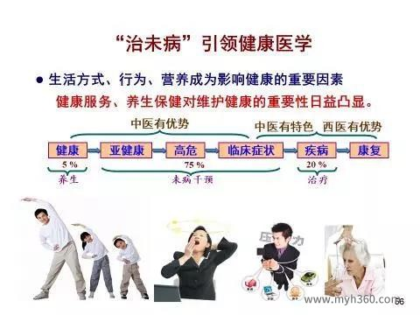](http://www.myh360.com/data/attachment/portal/201711/23/194228rfs46tlz6yyfhxdb.jpg)

在养生方面，中药学有非常突出的优势。在未病干预方面，疾病在还没有发展严重的时候，中医药学有非常重要的价值。那么在治疗中间，中医药也有它的价值，在康复中间中医药又有重大的价值。所以说在整个健康维护过程中间，中医药学的重要作用是多方面的。

那么我这里列出来一条：

[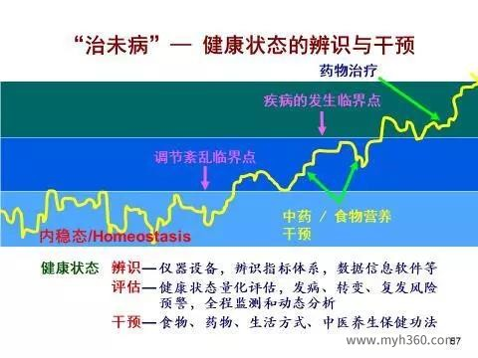](http://www.myh360.com/data/attachment/portal/201711/23/194229uxoz2mojc941cqc0.jpg)

最下面代表一个稳定的健康状态，中间就是亚健康的状态，上面是一个疾病的状态。所以我们能够在健康向亚健康变化的时候，或者亚健康发生的时候，采取一个措施干预。早期进行干预，我们就可以维护健康，这恰恰是中医的长处。中医不光是看病，它的养生保健，这是医学中间非常重要的一个部分。所以我们对疾病状态的辨识，对它的评价，对它的干预，这些方面中医药学都有很重要的作用。

[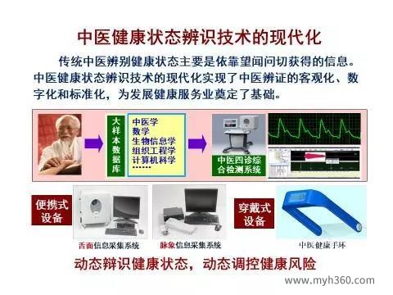](http://www.myh360.com/data/attachment/portal/201711/23/194229b02wiwdd355w3jjf.jpg)

现在还发展了很多现代化的装备，不光是望闻问切，凭医生的经验，而且我们也可以用一些仪器装备来对望闻问切的数据，比如说脉象，还有舌苔进行科学的记录，科学的分析，总结它的规律，把它跟医理结合起来，对一个人的健康状态做一个评估，做一个辨识，同时对他早期的亚健康状态有及早的发现和及早的调整。

[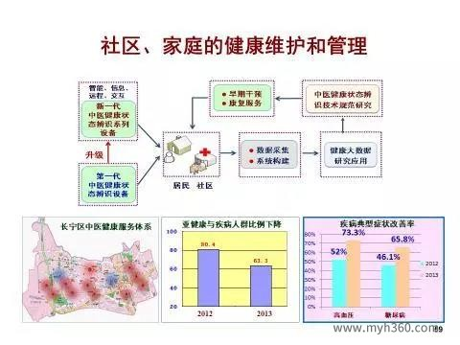](http://www.myh360.com/data/attachment/portal/201711/23/194229z1115rlf95w1wdlr.jpg)

这是在社区和家庭，我这里讲一个例子，就是在上海市长宁区，我们把这样的方法运用在社区、在家庭进行保健，结果健康状态有明显的改善。这一年多的时间不到两年，亚健康的人群就下降了。同时有些疾病，像糖尿病、高血压的症状控制的比例也上升了。

[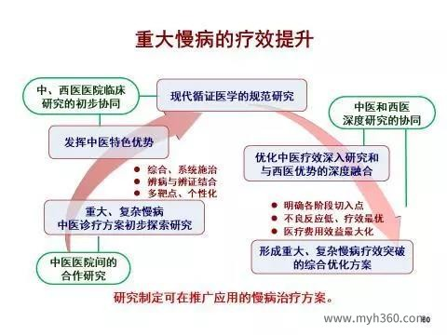](http://www.myh360.com/data/attachment/portal/201711/23/194229gurqutullwlthwo4.jpg)

还有在重大疾病的疗效方面，把中医的治疗跟西医的治疗优势互补，进行结合，也可以发挥重要的作用。前面我已经举了肺癌的例子。

[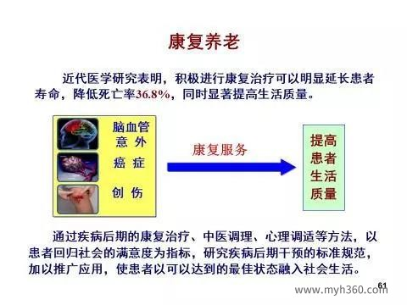](http://www.myh360.com/data/attachment/portal/201711/23/194229addy99y6rpypyy95.jpg)

还有康复养老方面，中医药有更加突出的优势，更加多样化的手段。

[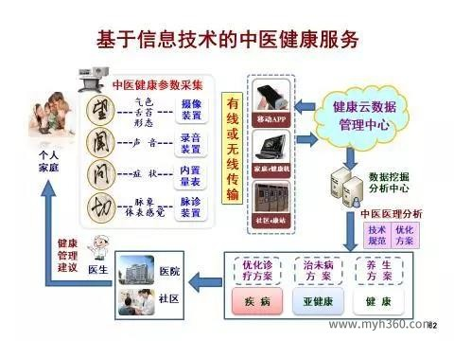](http://www.myh360.com/data/attachment/portal/201711/23/194230ptytnfykaa5tb55g.jpg)

还可以把它跟信息技术结合起来，我们通过移动式、便携式的各种手段来了解一个人的脉象、舌象、面象，了解他的各种情况，然后把它通过有线的、无线的传输进入到健康云的管理中心。通过这个数据的挖掘，医理的分析，我们可以对健康的人开养生的方案，对亚健康的人开一个治未病的方案，对于生疾病的人我们可以优化他的诊疗方案，然后再回到医院的社区。

[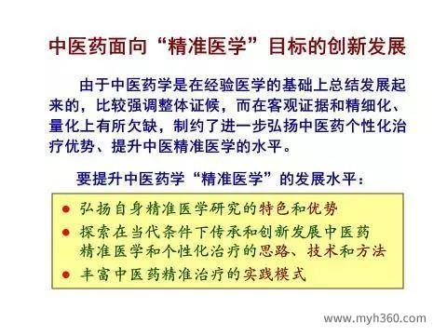](http://www.myh360.com/data/attachment/portal/201711/23/194237vlnjolos60cq9c9o.jpg)

西医现在有一个前沿叫“精准医学”，这是奥巴马在两年以前提出来的。其实中医药有辨证论治的思想，对每一个病人的开方可以随症加减，这就是个性化的精准医学的方式。所以今天进一步来发展中药学的优势，就是要做到精准地诊断，精准地治疗。

[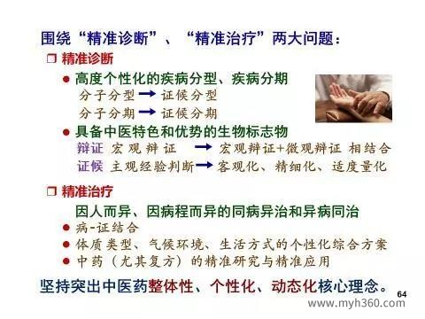](http://www.myh360.com/data/attachment/portal/201711/23/194238xulo53zogsxrexwz.jpg)

西医用分子分型，我们中医可以用证候的分型。同样一个乙肝，乙型肝炎，我们可以针对它的表现不同，分出不同的肝胆湿热，肝郁脾虚，分出不同的型。有了这些不同的型以后，我们可能对于他的治疗就有更好的办法。我们还可以采取将中医的宏观辨证加上微观辨证相结合的办法等等。这些都可以加深与时俱进的精准诊断。同时也可以精准地治疗，因人而异，因病程的发展而异，病诊结合等等，针对体质类型、气候环境、生活方式等等做一个个性化的治疗方案。

[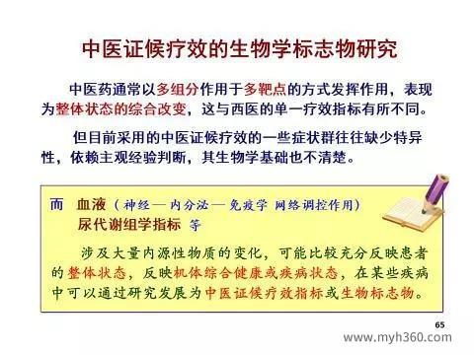](http://www.myh360.com/data/attachment/portal/201711/23/194238tr00kgm0lrkv02nb.jpg)

中医看病是看你的证候，证候是全身性的描述，肾阳虚，或者是肝郁脾虚等等。我们有一些深入的生物标志物的研究，对它进行更精确的把握。我们可以用血液或者尿液做一个精准的分析。

[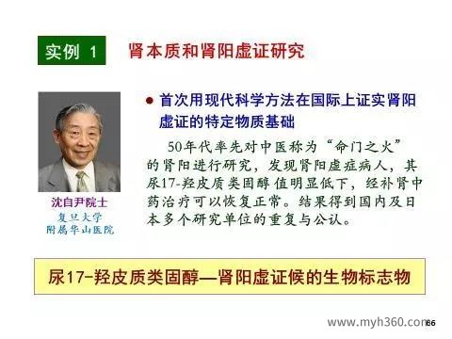](http://www.myh360.com/data/attachment/portal/201711/23/194238oqnoo1hirnvhiokn.jpg)

比如像沈自尹院士，他就发现了在尿中间有一个17-羟皮质类固醇，这个化合物可以作为肾阳虚证的一个生物标志，测量的指标，就看是否肾阳虚，这跟我们中医医家的诊断可以相辅相成。

[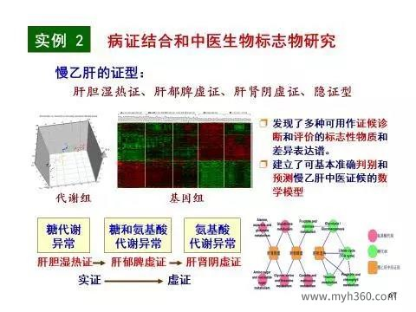](http://www.myh360.com/data/attachment/portal/201711/23/194238o33j4435xj43xvy3.jpg)

还有刚才讲的慢性乙肝，它有不同的症型。我们通过各种不同的研究找到它一些相关联的物质，包括基因组、代谢组等等，我们就可以判断它属于哪一种型，然后辩证地来论治，这就可以在一般性论治的基础上进一步提高它的疗效。  
（四）、中医药与弘扬中华传统文化

[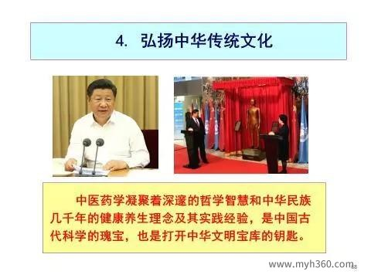](http://www.myh360.com/data/attachment/portal/201711/23/194239kz2ut2lm2umqz3lx.jpg)

第四，我最后讲一讲弘扬中华传统文化。中医药在当代的重要的作用，前面我讲了三个方面，那么第四就是弘扬中华传统文化。习近平总书记讲：“中医药凝聚着深邃的哲学智慧和中华民族几千年的健康养生理念及其实践经验，是中国古代科学的瑰宝，也是打开中华文明宝库的钥匙。”

[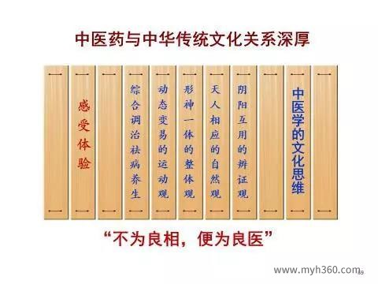](http://www.myh360.com/data/attachment/portal/201711/23/194239qpbkk3gab00a4p64.jpg)

“认知生命”跟我们传统文化的哲学，包括阴阳互用的辩证观，天人相应的自然观是有联系的。身心一体的整体观，动态变易的运动观，综合调治祛病养生，这样一些方法，就可以看到中医药学的一些文化思维，它充满着中国传统的智慧。

[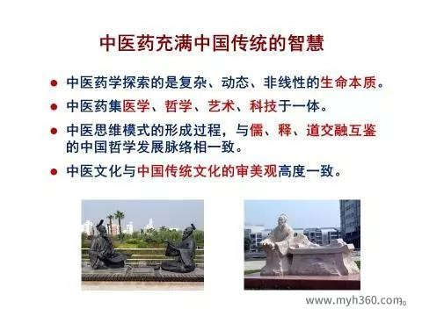](http://www.myh360.com/data/attachment/portal/201711/23/194239tzqdu3pqp79mndbn.jpg)

中医探索复杂动态非线性的生命本质，把医学、哲学、艺术、科技融合起来，而且把儒释道的思维模式来互鉴，中医与中国哲学发展的脉络是一致的。同时中医也跟中国传统文化的审美观高度一致的。

一个是崇尚自然，天人合一的整体观。

[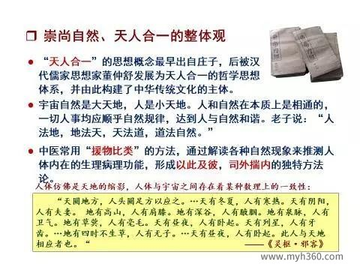](http://www.myh360.com/data/attachment/portal/201711/23/194239w6mnfwl6n5lmwi6z.jpg)

由于时间关系，我不展开了。宇宙是大天地，人是小天地，人法地，地法天，天法道，道法自然，把人体这样来理解。《黄帝内经》有“法于阴阳，和于术数”等等这样的一些观念：

[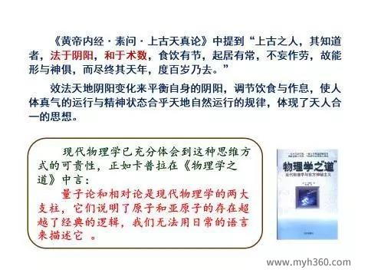](http://www.myh360.com/data/attachment/portal/201711/23/194239ms4vosowpnez5awb.jpg)

第二是强调中庸和变通的思辨观：

[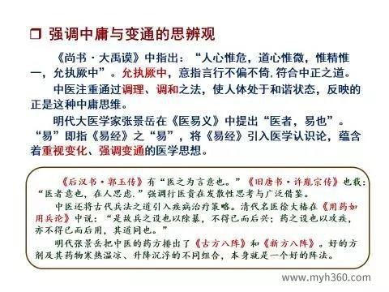](http://www.myh360.com/data/attachment/portal/201711/23/194248xmub80b90b80bxw8.jpg)

《尚书》里边讲，“惟精惟一，允执厥中”，所谓“允执厥中”，就是要不偏不倚，合乎中正之道。中医是属于调理调和，而使人体处于和谐的状态，阴阳的平衡。

第三是注重本体的内稳状态和形神的统一。

[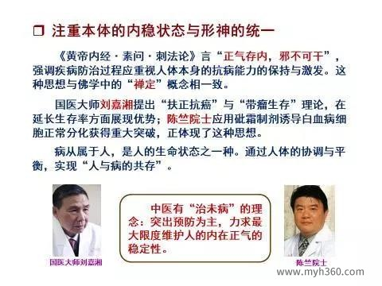](http://www.myh360.com/data/attachment/portal/201711/23/194248nk7e0fppfe97nqxe.jpg)

“正气存内，邪不可干”，这是中医的思想，这跟佛学的禅定概念也是一致的。那么这里提到好多专家用这样的思想来治疗。

还有“大道至简”，这个独特的审美观念。

[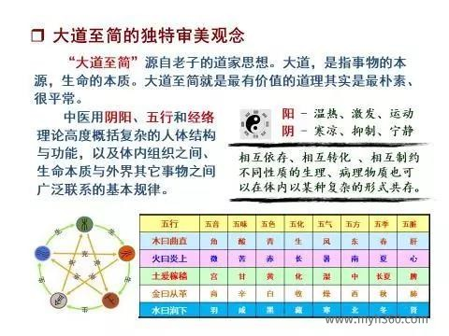](http://www.myh360.com/data/attachment/portal/201711/23/194248xkx9009ovkv3e38x.jpg)

还有阴阳五行脉络等等。阴是寒凉、抑制、宁静；阳是温热、激发、运动。相互依存，相互转化，这样来考虑一个人体的整体状态。那么五行经络理论和中国传统文化的绘画、书法艺术有着共同的审美的意趣，简约不繁、点到为止等等。

[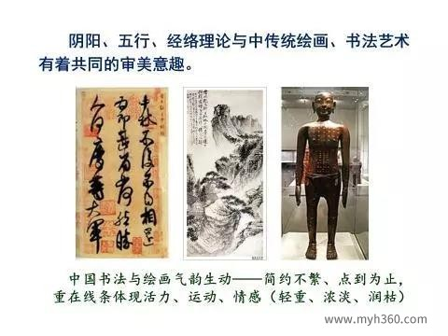](http://www.myh360.com/data/attachment/portal/201711/23/194248moimmdkv9kbybhlm.jpg)

**四、展 望**

最后我有一个简单的结尾，进行展望。

[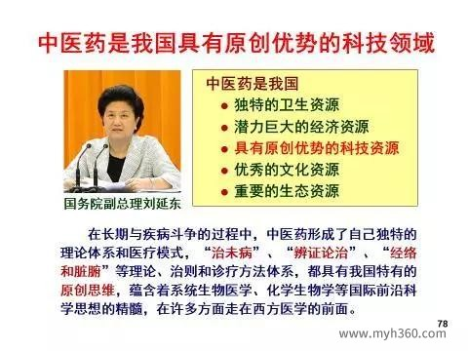](http://www.myh360.com/data/attachment/portal/201711/23/194249t24rxliqioiri9ko.jpg)

刘延东副总理讲：“中药是我国独特的卫生资源、潜力巨大的经济资源、优秀的文化资源、重要的生态资源”。中间有一句，就是“具有原创优势的科技资源”，这讲得非常中肯。包括治未病、辨证论治、经络脏腑，一方面指导我们认识生命的本质，认识生命的规律，同时也指导当代医学的发展。

[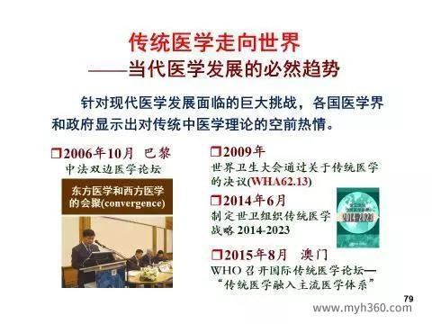](http://www.myh360.com/data/attachment/portal/201711/23/194249cer8t99470tlsrnl.jpg)

传统医学走向世界是一个必然的趋势。2009年世界卫生大会通就过了关于传统医学的决议，2014年6月就制定了世界卫生组织传统医学的战略，到2015年又进一步提出来要把传统医学融入主流的医学体系，要成为当代人民都能享用，都能感受到它的恩惠的一个医学体系。

[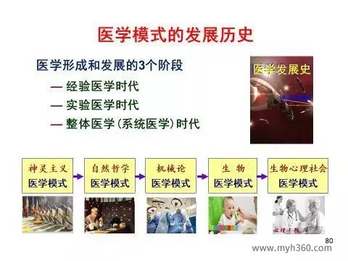](http://www.myh360.com/data/attachment/portal/201711/23/194249kpvy6iw2vue68a8i.jpg)

医学模式的发展历史，经历了“经验医学”的时代、“实验医学”的时代，现在我们逐渐走向“整体医学”和“系统医学”的时代。我们从神灵主义的医学模式、自然哲学的医学模式、机械论的医学模式、单纯生物学的医学模式，逐渐走向一个生理、心理、社会综合的整体医学模式。

所以当代的医学科学的发展，整体和局部要并重，综合和分析要并重，经验和实验要并重，它的研究对象不光是对准疾病，而且要研究怎么来维护人的健康等等。它的模式，我们刚才讲了是综合性的模式。

那么我们也抓住“一带一路”的战略机遇，让中医药的文化，它的哲学，它的整个理论和实践，不但在中国这个国土上发扬光大，而且要能够进一步走向世界。那么走向世界之日，不光是中医药的发展，也是中华文化的发展，是中国软实力的体现。

我就讲这些，讲得不当的地方请大家批评指正。

谢谢！